Закон 1539 Краснодарского края
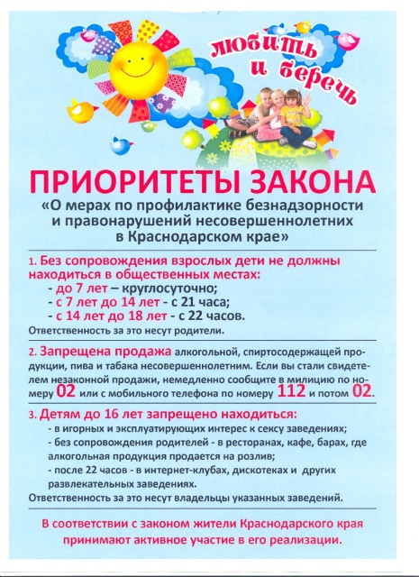
Принят Законодательным Собранием Краснодарского края 16 июля 2008 года, подписан губернатором Краснодарского края А.Н. Ткачёвым 21июля 2008 года, вступил в силу 1 августа 2008 года.

Необходимость принятия закона:
Деградация семьи;
Правонарушения несовершеннолетних;
Социальное сиротство;
Беспризорность, безнадзорность;
Жестокое обращение с детьми.

Наказание родителей, предусмотренные Законом:
Предупреждение;
Административный штраф;
При угрозе жизни и здоровью ребёнка-отобрание его у родителей и лишение их родительских прав.

Цели и задачи Закона Краснодарского края №1539
«О мерах по профилактике безнадзорности и правонарушений несовершеннолетних в Краснодарском крае».
1.Профилактика безнадзорности несовершенолетних, защита их прав и законных интересов.
2.Усиление ответственности родителей за выполнение обязанностей по воспитанию детей.
3.Создание условий для развития духовности, творчества, занятий массовым спортом.
4.Запрет на продажу спиртных напитков и сигарет в радиусе 150 метров от детских, общеобразовательных, спортивных и медицинских учреждений..
5.Защита жизни и здоровья детей.

Родители, помните
1. Без сопровождения взрослых дети не должны находиться в общественных местах:
* до 7 лет – круглосуточно;
* с 7 до 14 лет – с 21 часа;
* с 14 до 18 лет – с 22 часов.
2.Запрещена продажа алкогольной, спиртосодержащей продукции, пива и табака несовершеннолетним. Если вы стали свидетелем незаконной продажи, немедленно сообщите в милицию по телефону «02».
3.Детям до 16 лет запрещено находиться:
* в игровых и эксплуатирующих интерес к сексу заведениях;
* без сопровождения родителей – в ресторанах, кафе, барах. Где алкогольная продукция продаётся на розлив;
* после 22 часов-в Интернет-клубах, дискотеках и других развлекательных заведениях.

